**BỘ THÔNG TIN VÀ TRUYỀN THÔNG**

**HỌC VIỆN CÔNG NGHỆ BƯU CHÍNH VIỄN THÔNG**

-----------------------------



**BÁO CÁO KỸ THUẬT LẬP TRÌNH HƯỚNG ĐỐI TƯỢNG**

***Đề tài*: “ *Xây dựng website đọc truyện tiểu thuyết* ”**

|  |  |
| --- | --- |
| **Người hướng dẫn :** | **ThS. HUỲNH TRUNG TRỤ** |
| **Sinh viên thực hiện :** | **BÙI PHI LONG N18DCCN106** |
|  | **NGUYỄN PHẠM NHẬT MINH N17DCCN095** |
| **Hệ :** | **ĐẠI HỌC CHÍNH QUY** |

**TP.HCM, tháng 04/2023**

# MỞ ĐẦU

1. **Giới thiệu**

Chuyển đổi số đang là xu hướng của thời đại hiện nay. Có thể nói, với sự phát triển như vũ bão của khoa học và công nghệ trong thời gian qua đã tạo ra những sản phầm công nghệ mới để rồi đem lại rất nhiều tiện ích cho cuộc sống. Nó đang chiếm phần lớn trong việc phục vụ của nhiều ngành nghề cũng như phục vụ đời sống của con người. Đặc biệt là trong công tác giải trí. Các cuốn sách được số hóa tạo điều kiện cho con người thuận tiện hơn trong việc truy cập. Các hình thức giải trí thư giãn đã được gói gọn trong các phần mềm, trang web.

Trong bối cảnh đó, việc xây dựng chương trình chuyển đổi các cuốn tiểu thuyết vật lý thành các thông tin điện tử là thiết thực, nhằm nâng cao hiêu quả cũng như làm cho việc tiếp cận văn hóa đại chúng trở nên dễ dàng hơn bao giờ hết. Do đó, em quyết định chọn đề tài “***Xây dựng website đọc truyện tiểu thuyết***” nhằm phục vụ mục đích giải trí thư giãn.

1. **Cơ sở lý thuyết**

Tìm hiểu về ASP.NET để xây dựng website back-end cùng với thư viện hỗ trợ Entity Framework. Tìm hiểu xây dựng cơ sở dữ liệu trên hệ quản trị cơ sở dữ liệu MS SQL Server.

1. **Thực hành**

Xây dựng website với các chức năng:

* Trang chủ, tìm kiếm tiểu thuyết.
* Tạo tài khoản, đăng nhập.
* Các chức năng quản trị cho admin (Thêm, Sửa, Xóa).
* Chức năng đọc tiểu thuyết.
* Chức năng đánh giá.
* Chức năng bình luận.

Công cụ hỗ trợ:

* Visual Studio Community 2022.
* MS SQL Server

# LỜI CẢM ƠN

Em xin chân thành cảm ơn giảng viên hướng dẫn là ThS. Huỳnh Trung Trụ đã truyền dạy những kiến thức cần thiết trong việc thực hiện “***Xây dựng website đọc truyện tiểu thuyết***”. Để thực hiện đề tài này, em đã rất cố găng trong việc tìm hiểu các quy tắc nghiệp vụ cũng như quản trị để xây dựng nên ứng dụng.

Em rất mong nhận được sự quan tâm, thông cảm và những đóng góp quý báu của các thầy cô để báo cáo này ngày càng hoàn thiện hơn. Sau cùng, em xin kính chúc các thầy cô trong Khoa Công Nghệ Thông Tin sức khỏe, niềm tin để tiếp tục thực hiện sứ mệnh cao đẹp của mình là truyền đạt kiến thức cho thế hệ mai sau.

Một lần nữa em xin chân thành cảm ơn!

TP. HCM, Ngày …. tháng …. năm 2023

Sinh viên thực hiện

Bùi Phi Long

# MỤC LỤC

MỞ ĐẦU 2

LỜI CẢM ƠN 3

MỤC LỤC 4

KÍ HIỆU CÁC CỤM TỪ VIẾT TẮT 6

Danh mục các bảng biểu 7

Danh mục các hình vẽ 8

Chương 1: TỔNG QUAN 9

1.1. Giới thiệu Framework ASP.NET Core MVC 6 9

1.2. Giới thiệu framework Entity Framework 9

1.3. Giới thiệu Bootstrap 9

1.4. Giới thiêu hệ quản trị cơ sỡ dữ liệu MS SQL Server 10

Chương 2: PHÂN TÍCH THIẾT KẾ HỆ THỐNG 11

2.1. Các tác nhân chính tham gia hệ thống 11

2.1.1. Người quản trị viên (administrator): 11

2.1.2. Người đọc (viewer): 11

2.2. Các sơ đồ use-case của website đọc truyện tiểu thuyết 12

2.2.1. Sơ đồ use-case tổng quát cách hoạt động của website đọc truyện tiểu thuyết 12

2.2.2. Các sơ đồ use-case biểu diễn chức năng 13

Chương 3: XÂY DỰNG CƠ SỞ DỮ LIỆU 55

3.1. Thiết kế cơ sở dữ liệu cho website đọc truyện tiểu thuyết 55

3.2. Sơ đồ Thực thể quan hệ (ERD) cho website đọc truyện tiểu thuyết 56

3.3. Sơ đồ của cơ sở dữ liệu cho website đọc truyện tiểu thuyết được hiển thị trong MS SQL Server 57

3.4. Chi tiết các bảng trong Cơ sở dữ liệu 57

3.4.1. Bảng tiểu thuyết (NOVEL) 57

3.4.2. Bảng tác giả (AUTHOR) 58

3.4.3. Bảng thể loại (GENRE) 58

3.4.4. Bảng chương tiểu thuyết (CHAPTER) 58

3.4.5. Bảng quyền hạn (ROLE) 59

3.4.6. Bảng người dùng (USER) 59

3.4.7. Bảng đánh giá của người dùng (USER_RATING) 59

3.4.8. Bảng bình luận của người dùng (USER_COMMENT) 60

3.4.9. Các bảng khác 60

Chương 4: KẾT LUẬN 68

4.1. Đánh giá kết quả đạt được 68

4.2. Những kết quả đạt được 68

4.3. Những hạn chế 68

4.4. Hướng phát triển 69

4.5. Kết luận 69

DANH MỤC TÀI LIỆU THAM KHẢO 70

# KÍ HIỆU CÁC CỤM TỪ VIẾT TẮT

|  |  |
| --- | --- |
| API: Application Programming Interface | Giao diện lập trình ứng dụng |
| CSS: Cascading Style Sheets | Cơ chế để định dạng hiển thị HTML |
| ERD: Entity Rlationship Diagram | Mô hình thực thể quan hệ |
| HTML: HyperText Markup Language | Ngôn ngữ đánh dấu siêu văn bản |
| MS: Microsoft | Tập đoàn phát triển sản phẩm liên quan đến máy tính |
| MVC: Model-View-Controller | Mẫu kiến trúc phần mềm để phát triển ứng dụng |
| SQL: Structured Query Language | Ngôn ngữ truy vấn có cấu trúc |

# Danh mục các bảng biểu

|  |  |
| --- | --- |
| Bảng 2.2.2.1.1: Đặc tả chức năng đăng nhập………………………………………………. | 12 |
| Bảng 2.2.2.2.1: Đặc tả chức năng đăng ký…………………………………………………. | 14 |
| Bảng 2.2.2.3.1.1: Đặc tả chức năng thêm người dùng……………………………………... | 17 |
| Bảng 2.2.2.3.1.1: Đặc tả chức năng sửa người dùng……………………………………..... | 19 |
| Bảng 2.2.2.3.1.1: Đặc tả chức năng xóa người dùng……………………………………..... | 20 |
| Bảng 2.2.2.4.1.1: Đặc tả chức năng thêm tác giả…………………………………….......... | 24 |
| Bảng 2.2.2.4.1.1: Đặc tả chức năng sửa tác giả……………………………………............. | 26 |
| Bảng 2.2.2.4.1.1: Đặc tả chức năng xóa tác giả……………………………………............. | 26 |
| Bảng 2.2.2.5.1.1: Đặc tả chức năng thêm thể loại……………………………………......... | 31 |
| Bảng 2.2.2.5.1.1: Đặc tả chức năng sửa thể loại……………………………………............ | 33 |
| Bảng 2.2.2.5.1.1: Đặc tả chức năng xóa thể loại……………………………………........... | 33 |
| Bảng 2.2.2.6.1.1: Đặc tả chức năng thêm tiểu thuyết…………………………………….... | 38 |
| Bảng 2.2.2.6.1.1: Đặc tả chức năng sửa tiểu thuyết……………………………………...... | 40 |
| Bảng 2.2.2.6.1.1: Đặc tả chức năng xóa tiểu thuyết……………………………………...... | 40 |
| Bảng 2.2.2.7.1.1: Đặc tả chức năng thêm chương tiểu thuyết……………………………... | 45 |
| Bảng 2.2.2.7.1.1: Đặc tả chức năng sửa chương tiểu thuyết………………………………. | 47 |
| Bảng 2.2.2.7.1.1: Đặc tả chức năng xóa chương tiểu thuyết………………………………. | 47 |
| Bảng 2.2.2.8.1: Đặc tả chức năng xem tiểu thuyết……………………………………........ | 52 |
| Bảng 3.4.1: Bảng tiểu thuyết (NOVEL) ……………………………………........…............ | 57 |
| Bảng 3.4.2: Bảng tác giả (AUTHOR) ……………………………………........…............... | 58 |
| Bảng 3.4.3: Bảng thể loại (GENRE) ……………………………………........…................. | 58 |
| Bảng 3.4.4: Bảng chương tiểu thuyết (CHAPTER) ……………………………………...... | 58 |
| Bảng 3.4.5: Bảng quyền hạn (ROLE) ……………………………………............................ | 59 |
| Bảng 3.4.6: Bảng người dùng (USER) …………………………………….......................... | 59 |
| Bảng 3.4.7: Bảng đánh giá của người dùng (USER_RATING) ……………………….…... | 59 |
| Bảng 3.4.8: Bảng bình luận của người dùng (USER_COMMENT) ………………………. | 60 |
| Bảng 3.4.9: Bảng NOVEL_GENRE………………………………........…........…........….. | 60 |

# Danh mục các hình vẽ

|  |  |
| --- | --- |
| Hình 2.2.1: Use-case tổng quát…………………….…………………….…………………. | 12 |
| Hình 2.2.2.1: Use-case đăng nhập…………………….…………………….……………… | 13 |
| Hình 2.2.2.1.2: Biểu đồ tuần tự chức năng đăng nhập…………………….……………….. | 14 |
| Hình 2.2.2.2: Use-case đăng ký…………………….…………………….………………… | 15 |
| Hình 2.2.2.2.2: Biểu đồ tuần tự chức năng đăng ký…………………….………………….. | 17 |
| Hình 2.2.2.3: Use-case quản lý người dùng…………………….………………………….. | 18 |
| Hình 2.2.2.3.2.1: Biểu đồ tuần tự chức năng thêm người dùng……………………………. | 22 |
| Hình 2.2.2.3.2.2: Biểu đồ tuần tự chức năng sửa thông tin người dùng……………………. | 23 |
| Hình 2.2.2.3.2.3: Biểu đồ tuần tự chức năng xóa người dùng…………………….……….. | 24 |
| Hình 2.2.2.4: Use-case quản lý tác giả…………………….…………………….…………. | 25 |
| Hình 2.2.2.4.2.1: Biểu đồ tuần tự chức năng thêm tác giả…………………….…………… | 29 |
| Hình 2.2.2.4.2.2: Biểu đồ tuần tự chức năng sửa tác giả…………………….……………... | 30 |
| Hình 2.2.2.4.2.3: Biểu đồ tuần tự chức năng xóa tác giả…………………….…………….. | 31 |
| Hình 2.2.2.5: Use-case quản lý thể loại…………………….…………………….………… | 32 |
| Hình 2.2.2.5.2.1: Biểu đồ tuần tự chức năng thêm thể loại………………………………… | 36 |
| Hình 2.2.2.5.2.2: Biểu đồ tuần tự chức năng sửa thể loại………………………………….. | 37 |
| Hình 2.2.2.5.2.3: Biểu đồ tuần tự chức năng xóa thể loại………………………………….. | 38 |
| Hình 2.2.2.6: Use-case quản lý tiểu thuyết…………………………………………………. | 39 |
| Hình 2.2.2.6.2.1: Biểu đồ tuần tự chức năng thêm tiểu thuyết……………………………... | 43 |
| Hình 2.2.2.6.2.2: Biểu đồ tuần tự chức năng sửa tiểu thuyết………………………………. | 44 |
| Hình 2.2.2.6.2.3: Biểu đồ tuần tự chức năng xóa tiểu thuyết………………………………. | 45 |
| Hình 2.2.2.7: Use-case quản lý chương tiểu thuyết………………………………………… | 46 |
| Hình 2.2.2.7.2.1: Biểu đồ tuần tự chức năng thêm chương tiểu thuyết…………………….. | 50 |
| Hình 2.2.2.7.2.2: Biểu đồ tuần tự chức năng sửa chương tiểu thuyết……………………… | 51 |
| Hình 2.2.2.7.2.3: Biểu đồ tuần tự chức năng xóa chương tiểu thuyết……………………… | 52 |
| Hình 2.2.2.4: Use-case xem tiểu thuyết……………………………………………………. | 53 |
| Hình 2.2.2.4.2.1: Biểu đồ tuần tự chức năng xem tiểu thuyết……………………………… | 54 |
| Hình 3.2.1: Sơ đồ thực thể quan hệ (ERD) ………………………………………………... | 56 |
| Hình 3.3.1: Sơ đồ của cơ sở dữ liệu cho website đọc truyện tiểu thuyết được hiển thị trong MS SQL Server…………………………………………………………………………….. | 57 |
| Hình 4.1.1: Mô hình MVC | 62 |
| Hình 4.2.1: Trang chủ | 63 |
| Hình 4.2.2: Trang đăng nhập | 63 |
| Hình 4.2.3: Trang đăng ký | 64 |
| Hình 4.2.4: Trang chủ khi đăng nhập bằng tài khoản quản trị | 64 |
| Hình 4.2.5: Trang chủ khi đăng nhập bằng tài khoản người dùng | 65 |
| Hình 4.2.6: Trang đọc tiểu thuyết | 66 |
| Hình 4.2.7: Các trang quản trị | 68 |

# GIỚI THIỆU ĐỀ TÀI

## Tìm hiểu “Xây dựng website đọc truyện tiểu thuyết”

Hiện nay, đa số mọi người đểu có khả năng truy cập các tiện ích trên internet. Nhu cầu giải trí cũng theo đó tăng cao. Các ấn phẩm vật lý đểu trở nên số hóa.

Dựa trên tiêu chí đó, em đã lựa chọn để tài “Xây dựng website đọc truyện tiểu thuyết”. Phần mềm giúp mọi người có nhu cầu giải trí qua cách khám phá những câu chuyện truy cập dễ dàng.

## Nền tảng công nghệ

* Web app: Sử dụng Java JSP/Servlet, HTML, CSS, Javasript, Bootstrap,…

## Công cụ lập trình và công nghệ sử dụng

* Hệ quản trị cơ sở dữ liệu: MySQL Server Workbench
* Công cụ lập trình: IntelliJ IDEA
* Ngôn ngữ lập trình: Java
* Xây dựng giao diện front-end: HTML, CSS, Javasript
* Công nghệ xử lý back-end: Java
* Framework: Spirng 3.0

## Giới thiệu ngôn ngữ lập trình Java



Hình 1.1 Ngôn ngữ lập trình Java

Java là một trong những ngôn ngữ lập trình hướng đối tượng. Nó được sử dụng trong phát triển phần mềm, trang web, game hay ứng dụng trên các thiết bị di động.

Java được khởi đầu bởi James Gosling và bạn đồng nghiệp ở Sun MicroSystem năm 1991. Ban đầu Java được tạo ra nhằm mục đích viết phần mềm cho các sản phẩm gia dụng, và có tên là Oak. Java được phát hành năm 1994, đến năm 2010 được Oracle mua lại từ Sun MicroSystem.

Java được tạo ra với tiêu chí “Viết (code) một lần, thực thi khắp nơi” (Write Once, Run Anywhere – WORA). Chương trình phần mềm viết bằng Java có thể chạy trên mọi nền tảng (platform) khác nhau thông qua một môi trường thực thi với điều kiện có môi trường thực thi thích hợp hỗ trợ nền tảng đó.

## Giới thiệu hệ quản trị cơ sở dữ liệu MySQL



Hình 1.2 Hệ quản trị CSDL MySQL

MySQL là hệ quản trị cơ sở dữ liệu tự do nguồn mở phổ biến nhất thế giới và được các nhà phát triển rất ưa chuộng trong quá trình phát triển ứng dụng. Vì MySQL là cơ sở dữ liệu tốc độ cao, ổn định và dễ sử dụng, có tính khả chuyển, hoạt động trên nhiều hệ điều hành cung cấp một hệ thống lớn các hàm tiện ích rất mạnh. Với tốc độ và tính bảo mật cao, MySQL rất thích hợp cho các ứng dụng có truy cập CSDL trên internet. Người dùng có thể tải về MySQL miễn phí từ trang chủ. MySQL có nhiều phiên bản cho các hệ điều hành khác nhau: phiên bản Win32 cho các hệ điều hành dòng Windows, Linux, Mac OS X, Unix, FreeBSD, NetBSD, Novell NetWare, SGI Irix, Solaris, SunOS,..

MySQL là một trong những ví dụ rất cơ bản về Hệ Quản trị Cơ sở dữ liệu quan hệ sử dụng Ngôn ngữ truy vấn có cấu trúc (SQL).

MySQL được sử dụng cho việc bổ trợ NodeJs, PHP, Perl, và nhiều ngôn ngữ khác, làm nơi lưu trữ những thông tin trên các trang web viết bằng NodeJs, PHP hay Perl,...

## Các thự viện, framework hỗ trợ

### ApacheTomcat (phiên bản 8.5)

Apache Tomcat là một Java Servlet được phát triển bởi Apache Software Foundation (ASF). Tomcat thi hành các ứng dụng Java Servlet và JavaServer Pages (JSP) từ Sun Microsystems, và cung cấp một máy chủ HTTP cho ngôn ngữ Java thuần túy để thực thi các chương trình lệnh viết bằng ngôn ngữ Java.

### Giới thiệu Bootstrap

Bootstrap là một bộ công cụ mạnh mẽ, tính đóng gói, mã nguồn mở. Bộ công cụ này hỗ trợ rất tốt để xây dựng front-end.

Vì front-end là tích hợp của 3 thành phần chính là HTML, CSS, JavaScript, nên việc cài đặt Bootstrap giúp đỡ rất nhiều trong việc giảm đi thời lượng lập trình cho website.

### Javascript

JavaScript là một ngôn ngữ lập trình của HTML và WEB. Nó là nhẹ và được sử dụng phổ biến nhất như là một phần của các trang web, mà sự thi hành của chúng cho phép Client-Side script tương tác với người sử dụng và tạo các trang web động. Nó là một ngôn ngữ chương trình thông dịch với các khả năng hướng đối tượng.

### Giới thiệu Framework Spring 3.0



Spring là một Framework phát triển các ứng dụng Java được sử dụng bởi hàng triệu lập trình viên. Nó giúp tạo các ứng dụng có hiệu năng cao, dễ kiểm thử, sử dụng lại code…

Spring nhẹ và trong suốt (nhẹ: kích thước nhỏ, version cơ bản chỉ khoảng 2MB; trong suốt: hoạt động một cách trong suốt với lập trình viên)

Spring là một mã nguồn mở, được phát triển, chia sẻ và có cộng đồng người dùng rất lớn.

Spring Framework được xây dựng dựa trên 2 nguyên tắc design chính là: [Dependency Injection](https://stackjava.com/design-pattern/dependency-injection-di-la-gi.html) và Aspect Oriented Programming.

# KHẢO SÁT HIỆN TRẠNG

## Hiện trạng thực tế

Do nhu cầu tiện ích ngày càng phát triển, việc sở hữu các ấn phẩm sách, truyện vật lý dần trở nên không được ưa chuộng. Đôi khi có những tác phẩm mà độc giả muốn đọc nhưng các Nhà xuất bản ở Việt Nam không thể đáp ứng do các điều lệ, giới hạn về bản quyền, dịch thuật. Ngoài ra, việc tìm kiếm những đầu sách của độc giả rất mất thời gian. Thêm vào đó, các ấn phẩm vật lý thường rất hay bị bào mòn, hư hỏng theo thời gian và cũng chiếm một không gian nhất định.

Những vấn đề trên đây làm hạn chế khả năng đáp ứng nhu cầu đọc sách của độc giả.

## Các giải pháp nâng cao hiệu quả

Những vấn đề đặt ra trên đây cho thấy, cần có một giải pháp để đáp ứng nhu cầu người đọc một cách tốt nhất.

Một trong các giải pháp để nâng cao hiệu quả là số hóa các ấn phẩm vật lý và vận hành trong điều kiện trang thiết bị cho phép. Từ những vấn đề phát hiện, ta có thể có các giải pháp theo cách số hóa các đầu sách/tiểu thuyết:

|  |  |
| --- | --- |
| **Vấn đề** | **Giải pháp** |
| Người đọc muốn đọc truyện mọi lúc mọi nơi, không thể sỡ hữu ấn bản vật lý | Xây dựng phần mềm trên nền tảng website |
| Người đọc muốn thảo luận về một tựa sách với người khác | Chức năng bình luận để người dùng có thể thảo luận với người dùng khác |
| Người đọc muốn biết tựa sách có chất lượng về nội dung | Chức năng đánh giá để giúp người đọc có cái nhìn tổng quan về chất lượng của tụa sách |
| Người dùng muốn chia sẻ một tụa sách mà học yêu thích | Phần mềm cho phép người dùng có thể đăng tiểu thuyết. |

# PHÂN TÍCH THIẾT KẾ HỆ THỐNG

## Sơ đồ phân cấp chức năng

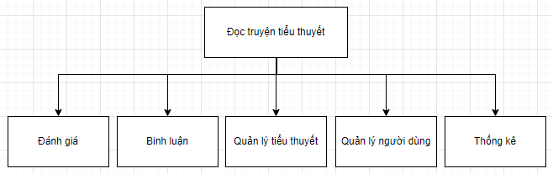

Hình 3.1 Sơ đồ phân cấp chức năng mức đỉnh

### Sơ đồ phân cấp chức năng mức đỉnh

Hệ thông nghiệp vụ được xét gồm các chức năng chính: Quản lý người dùng, quản lý thể loại, quản lý tác giả, đăng tiểu thuyết, bình luận, đánh giá, thống kê. Mỗi chức năng này được phân ra thành một số chức năng khác nhỏ hơn.

### Sơ đồ phân ra chức năng

#### Quản lý người dùng

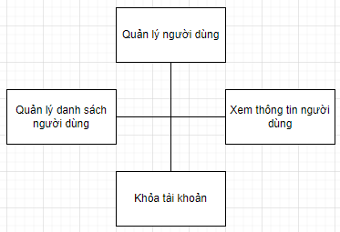

Mô tả chi tiết các chức năng:

* Quản lý danh sách người dùng: Người quản trị có thể tạo mới tài khoản người đọc và cập nhật các thông tin của nhân viên đó.
* Xem thông tin người dùng: Sau khi cập nhật thông tin ngườ dùng, người quản trị thể kiểm tra và hiệu chỉnh thông tin người dùng.
* Khóa tài khoản: Người quản lý có khả năng khóa thông tin người đọc để hạn chế đăng nhập.

#### Quản lý tiểu thuyết

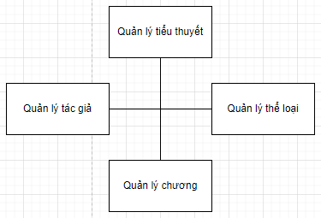

Mô tả chi tiết các chức năng:

* Quản lý tác giả: Người quản trị thực hiện các chức năng thêm mới, xóa và cập nhật tác giả.
* Quản lý thể loại: Người quản trị thực hiện các chức năng thêm mới, xóa và cập nhật thể loại.
* Quản lý chương: Sau khi đã hoàn thành thêm tiểu thuyết, người dùng thực hiện các chức năng thêm mới, xóa và cập nhật danh sách và nội dung chương.

#### Đánh giá

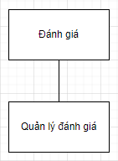

Mô tả chi tiết các chức năng:

* Quản lý đánh giá: Người dùng thực hiện các chức năng thêm mới, xóa và cập nhật đánh giá trên tiểu thuyết.

#### Bình luận

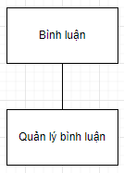

Mô tả chi tiết các chức năng:

* Quản lý bình luận: Người dùng thực hiện các chức năng thêm mới, xóa và cập nhật bình luận trên tiểu thuyết.

#### Thống kê

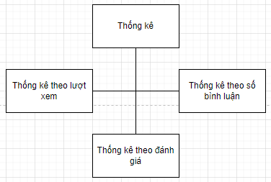

Mô tả chi tiết các chức năng:

* Thống kê theo lượt xem: Thống kê tiểu thuyết lượt xem theo ngày, tháng, năm.
* Thống kê theo số bình luận: Thống kê tiểu thuyết dựa trên lượt bình luận.
* Thống kê theo đánh giá: Thống kê tiểu thuyết dựa trên đánh giá.

## Các sơ đồ use-case của website đọc truyện tiểu thuyết

### Xác định Actor:

Dựa vào yêu cầu của bài toán, ta có các actor: Người quản trị, người đọc, người kiểm duyệt.

### Xác định các Use-case

Từ những yêu cầu chức năng ứng với từng actor ta có thể xác định được các use case như sau:

|  |  |
| --- | --- |
| **Actor** | **Use-case** |
| Người quản trị | Đăng nhập, quản lý tài khoản người dùng, quản lý tiểu thuyết, thống kê. |
| Người đọc | Xem tiểu thuyết, đăng nhập, đăng tiểu thuyết, đăng chương tiểu thuyết, đánh giá, bình luận. |
| Người kiểm duyệt | Đăng nhập, phê duyệt tiểu thuyết, quản lý tài khoản người đọc. |

### Xây dựng sơ đồ use-case tổng quát

#### Sơ đồ use-case tổng quát của Người quản trị

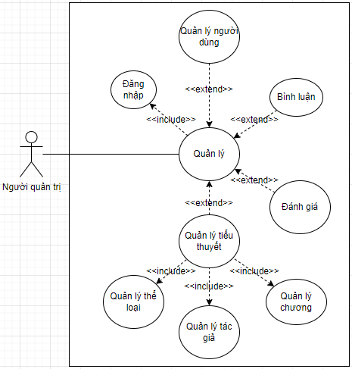

#### Sơ đồ use-case tổng quát của Người đọc

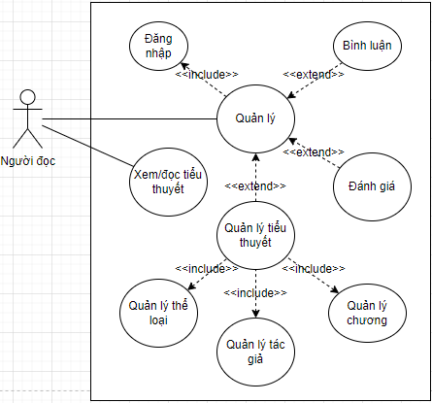

#### Sơ đồ use-case tổng quát của Người kiểm duyệt

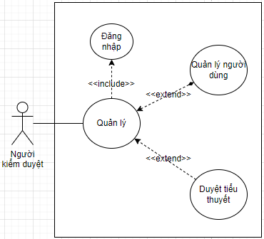

### Đặc tả use-case

#### Use-case đăng nhập

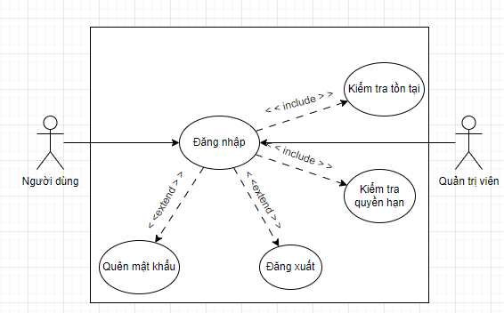

##### Đặc tả use-case đăng nhập

|  |  |
| --- | --- |
| **Thuộc tính** | **Mô tả** |
| Tên chức năng | Đăng nhập |
| Tác nhân | Người dùng, người quản trị |
| Điều kiện trước | Chưa ở trạng thái đăng nhập |
| Điều kiện sau |  |
| Mô tả | Người dùng đăng nhập vào ứng dụng, để sử dụng các chức năng ứng dụng. |
| Kịch bản | |  |  | | --- | --- | | Hành động của tác nhân | Hồi đáp của hệ thống | | Yêu cầu đăng nhập | Hiện form đăng nhập | | Nhập thông tin tài khoản và mật khẩu | Kiểm tra thông tin, xử lý và trả kết quả | |  | Nếu thành công thì đăng nhập vào ứng dụng. Nêu thất bại thì trả về lỗi | |

##### Biểu đồ tuần tự chức năng đăng nhập

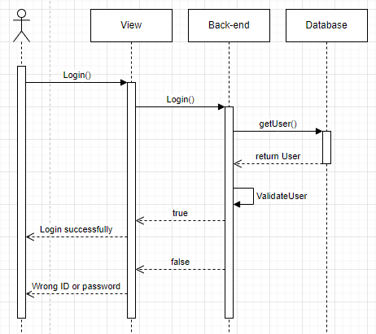

#### Use-case đăng ký

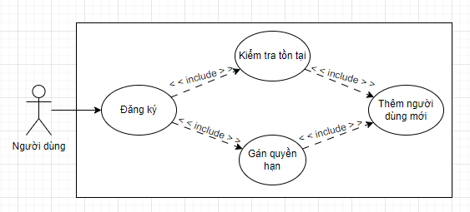

##### Đặc tả use-case đăng ký

|  |  |
| --- | --- |
| **Thuộc tính** | **Mô tả** |
| Tên chức năng | Đăng ký |
| Tác nhân | Người dùng |
| Điều kiện trước | Chưa có tài khoản đăng nhập |
| Điều kiện sau | Cập nhật người dùng mới vào cơ sở dữ liệu |
| Mô tả | Người dùng đăng ký tài khoản mới để sử dụng các chức năng đăng nhập. |
| Kịch bản | |  |  | | --- | --- | | Hành động của tác nhân | Hồi đáp của hệ thống | | Yêu cầu đăng ký | Hiện form đăng ký | | Nhập thông tin tài khoản, mật khẩu, xác nhận mật khẩu, email | Kiểm tra thông tin, xử lý và trả kết quả | |  | Nếu thành công thì thêm mới người dùng vào cơ sở dữ liệu. Nêu thất bại thì trả về lỗi | |

##### Biểu đồ tuần tự chức năng đăng ký

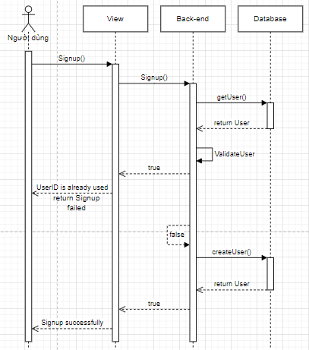

#### Use-case quản lý người dùng

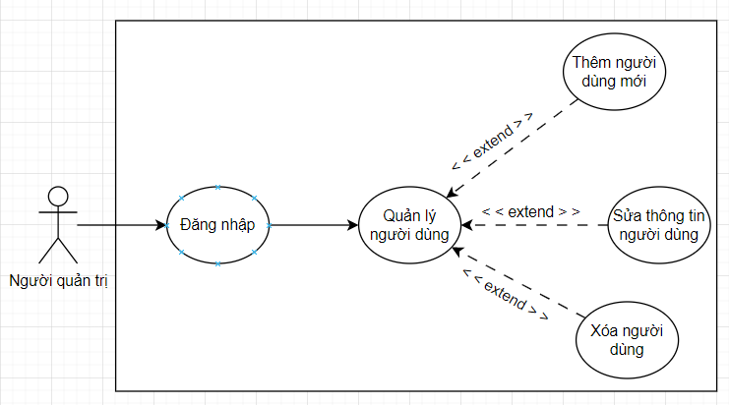

##### Đặc tả use-case quản lý người dùng

Trong use-case quản lý người dùng có 3 chức năng chính là thêm, sửa, xóa.

###### Đặc tả chức năng thêm người dùng

|  |  |
| --- | --- |
| **Thuộc tính** | **Mô tả** |
| Tên chức năng | Thêm người dùng |
| Tác nhân | Người quản trị |
| Điều kiện trước | Phải ở trạng thái đăng nhập |
| Điều kiện sau | Thêm mới thông tin người dùng vào cơ sở dữ liệu |
| Mô tả | Người quản trị thêm mới thông tin của người dùng như tên tài khoản, tên người dùng, mật khẩu mặc định, email, quyền hạn |
| Kịch bản | |  |  | | --- | --- | | Hành động của tác nhân | Hồi đáp của hệ thống | | Yêu cầu thêm người dùng | Hiện form thêm người dùng | | Nhập thông tin tên tài khoản, tên người dùng, mật khẩu mặc định, email, quyền hạn | Kiểm tra thông tin, xử lý và trả kết quả | |  | Nếu thành công thì thêm mới người dùng vào cơ sở dữ liệu. Nêu thất bại thì trả về lỗi | |

###### Đặc tả chức năng sửa thông tin người dùng

|  |  |
| --- | --- |
| **Thuộc tính** | **Mô tả** |
| Tên chức năng | Sửa thông tin người dùng |
| Tác nhân | Người quản trị |
| Điều kiện trước | Phải ở trạng thái đăng nhập, đã có người dùng cần chỉnh sửa trong cơ sở dư liệu |
| Điều kiện sau | Cập nhật thông tin người dùng vào cơ sở dữ liệu |
| Mô tả | Người quản trị sửa thông tin của người dùng như tên người dùng, mật khẩu, email, quyền hạn |
| Kịch bản | |  |  | | --- | --- | | Hành động của tác nhân | Hồi đáp của hệ thống | | Yêu cầu sửa người dùng | Hiện form sửa người dùng | | Nhập thông tin tên người dùng, mật khẩu mặc định, email, quyền hạn | Kiểm tra thông tin, xử lý và trả kết quả | |  | Nếu thành công thì cập nhật người dùng vào cơ sở dữ liệu. Nêu thất bại thì trả về lỗi | |

###### Đặc tả chức năng xóa người dùng

|  |  |
| --- | --- |
| **Thuộc tính** | **Mô tả** |
| Tên chức năng | Xóa người dùng |
| Tác nhân | Người quản trị |
| Điều kiện trước | Phải ở trạng thái đăng nhập, đã có người dùng cần xóa trong cơ sở dữ liệu |
| Điều kiện sau | Xóa thông tin người dùng trong cơ sở dữ liệu |
| Mô tả | Người quản trị xóa toàn bộ thông tin của người dùng như tên tài khoản, tên người dùng, mật khẩu mặc định, email, quyền hạn |
| Kịch bản | |  |  | | --- | --- | | Hành động của tác nhân | Hồi đáp của hệ thống | | Yêu cầu xóa người dùng | Hiện form yêu cầu xác nhận xóa người dùng | | Xác nhận xóa người dùng | Kiểm tra thông tin, xử lý và trả kết quả | |  | Nếu thành công thì xóa người dùng trong cơ sở dữ liệu.  Nếu người dùng đã đăng ít nhất một tiểu thuyết, trả về lỗi không thể xóa.  Nếu thất bại thì trả về lỗi | |

##### Biểu đồ tuần tự chức năng quản lý người dùng

###### Biểu đồ tuần tự chức năng thêm người dùng

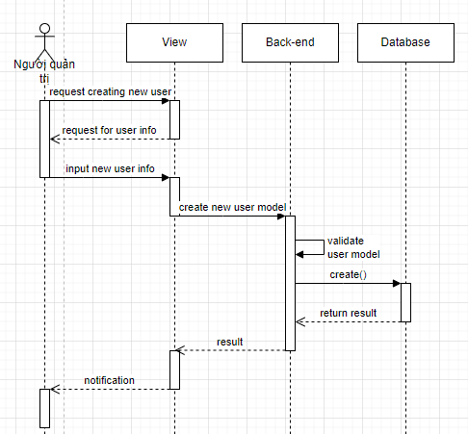

###### Biểu đồ tuần tự chức năng sửa thông tin người dùng

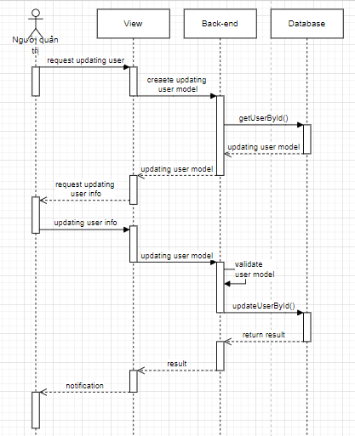

###### Biểu đồ tuần tự chức năng xóa người dùng

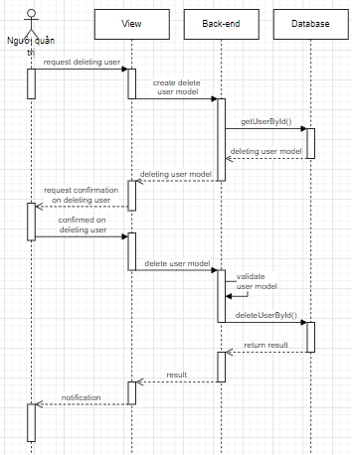

#### Use-case quản lý tác giả

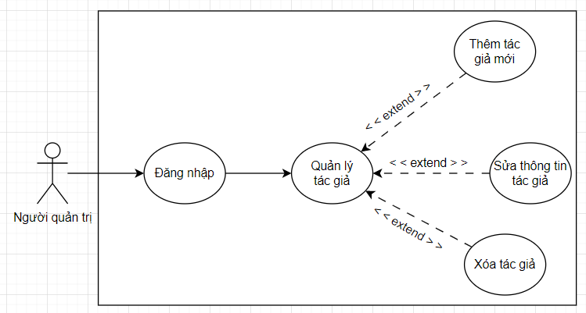

##### Đặc tả use-case quản lý tác giả

Trong use-case quản lý tác giả có 3 chức năng chính là thêm, sửa, xóa tác giả.

###### Đặc tả chức năng thêm tác giả

|  |  |
| --- | --- |
| **Thuộc tính** | **Mô tả** |
| Tên chức năng | Thêm tác giả |
| Tác nhân | Người quản trị |
| Điều kiện trước | Phải ở trạng thái đăng nhập |
| Điều kiện sau | Thêm mới thông tin tác giả vào cơ sở dữ liệu |
| Mô tả | Người quản trị thêm mới thông tin của tác giả như tên tác giả |
| Kịch bản | |  |  | | --- | --- | | Hành động của tác nhân | Hồi đáp của hệ thống | | Yêu cầu thêm tác giả | Hiện form thêm tác giả | | Nhập thông tin tên tác giả | Kiểm tra thông tin, xử lý và trả kết quả | |  | Nếu thành công thì thêm mới tác giả vào cơ sở dữ liệu. Nếu thất bại thì trả về lỗi | |

###### Đặc tả chức năng sửa tác giả

|  |  |
| --- | --- |
| **Thuộc tính** | **Mô tả** |
| Tên chức năng | Sửa tác giả |
| Tác nhân | Người quản trị |
| Điều kiện trước | Phải ở trạng thái đăng nhập, đã có tác giả cần sửa trong cơ sở dữ liệu |
| Điều kiện sau | Sửa thông tin tác giả và cập nhật vào cơ sở dữ liệu |
| Mô tả | Sửa thông tin của tác giả như tên tác giả |
| Kịch bản | |  |  | | --- | --- | | Hành động của tác nhân | Hồi đáp của hệ thống | | Yêu cầu sửa tác giả | Hiện form sửa tác giả | | Nhập thông tin tên tác giả | Kiểm tra thông tin, xử lý và trả kết quả | |  | Nếu thành công thì cập nhật tác giả vào cơ sở dữ liệu. Nếu thất bại thì trả về lỗi | |

###### Đặc tả chức năng xóa tác giả

|  |  |
| --- | --- |
| **Thuộc tính** | **Mô tả** |
| Tên chức năng | Xóa tác giả |
| Tác nhân | Người quản trị |
| Điều kiện trước | Phải ở trạng thái đăng nhập, phải có tác giả cần xóa trong cơ sở dữ liệu |
| Điều kiện sau | Xóa thông tin tác giả cần xóa trong cơ sở dữ liệu |
| Mô tả | Xóa toàn bộ thông tin của tác giả như tên tác giả |
| Kịch bản | |  |  | | --- | --- | | Hành động của tác nhân | Hồi đáp của hệ thống | | Yêu cầu xóa tác giả | Hiện form yêu cầu xác nhận xóa tác giả | | Xác nhận xóa tác giả | Kiểm tra thông tin, xử lý và trả kết quả | |  | Nếu thành công thì xóa thông tin tác giả trong cơ sở dữ liệu.  Nếu tác giả có sở hữu ít nhất một tiểu thuyết, trả về lỗi không thể xóa.  Nếu thất bại thì trả về lỗi | |

##### Biểu đồ tuần tự chức năng quản lý tác giả

###### Biểu đồ tuần tự chức năng thêm tác giả

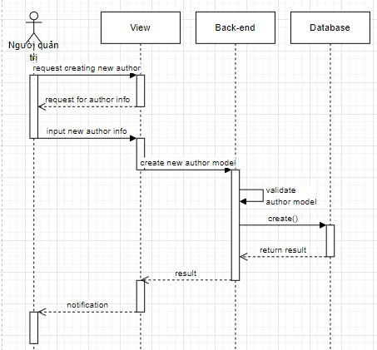

###### Biểu đồ tuần tự chức năng sửa tác giả

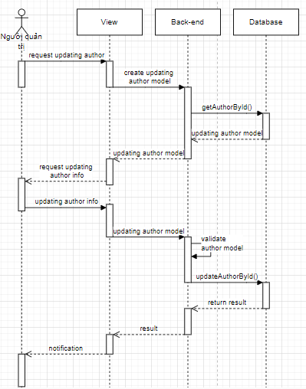

###### Biểu đồ tuần tự chức năng xóa tác giả

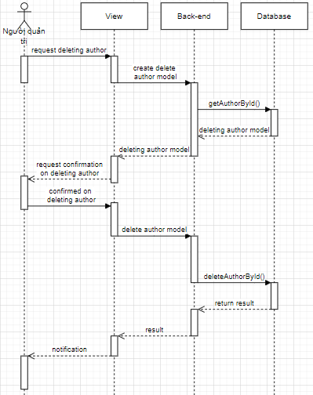

#### Use-case quản lý thể loại

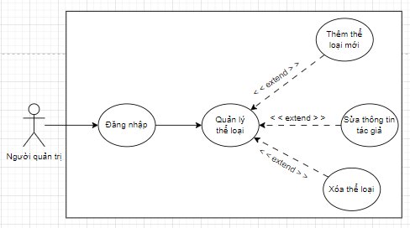

##### Đặc tả use-case quản lý thể loại

Trong use-case quản lý thể loại có 3 chức năng chính là thêm, sửa, xóa thể loại.

###### Đặc tả chức năng thêm thể loại

|  |  |
| --- | --- |
| **Thuộc tính** | **Mô tả** |
| Tên chức năng | Thêm thể loại |
| Tác nhân | Người quản trị |
| Điều kiện trước | Phải ở trạng thái đăng nhập |
| Điều kiện sau | Thêm mới thông tin thể loại vào cơ sở dữ liệu |
| Mô tả | Thêm mới thông tin của thể loại như tên tác giả, mô tả thể loại |
| Kịch bản | |  |  | | --- | --- | | Hành động của tác nhân | Hồi đáp của hệ thống | | Yêu cầu thêm thể loại | Hiện form thêm thể loại | | Nhập thông tin tên thể loại, mô tả thể loại | Kiểm tra thông tin, xử lý và trả kết quả | |  | Nếu thành công thì thêm mới thể loại vào cơ sở dữ liệu. Nếu thất bại thì trả về lỗi | |

###### Đặc tả chức năng sửa thể loại

|  |  |
| --- | --- |
| **Thuộc tính** | **Mô tả** |
| Tên chức năng | Sửa thể loại |
| Tác nhân | Người quản trị |
| Điều kiện trước | Phải ở trạng thái đăng nhập, đã có thể loại cần sửa trong cơ sở dữ liệu |
| Điều kiện sau | Sửa thông tin thể loại và cập nhật vào cơ sở dữ liệu |
| Mô tả | Sửa thông tin của thể loại như tên thể loại, mô tả thể loại |
| Kịch bản | |  |  | | --- | --- | | Hành động của tác nhân | Hồi đáp của hệ thống | | Yêu cầu sửa thể loại | Hiện form sửa thể loại | | Nhập thông tin tên thể loại, mô tả thể loại | Kiểm tra thông tin, xử lý và trả kết quả | |  | Nếu thành công thì cập nhật thể loại vào cơ sở dữ liệu. Nếu thất bại thì trả về lỗi | |

###### Đặc tả chức năng xóa thể loại

|  |  |
| --- | --- |
| **Thuộc tính** | **Mô tả** |
| Tên chức năng | Xóa thể loại |
| Tác nhân | Người quản trị |
| Điều kiện trước | Phải ở trạng thái đăng nhập |
| Điều kiện sau | Xóa thông tin thể loại cần xóa trong cơ sở dữ liệu |
| Mô tả | Xóa thông tin của thể loại như tên thể loại, mô tả thể loại |
| Kịch bản | |  |  | | --- | --- | | Hành động của tác nhân | Hồi đáp của hệ thống | | Yêu cầu xóa thể loại | Hiện form yêu cầu xác nhận xóa thể loại | | Xác nhận xóa thể loại | Kiểm tra thông tin, xử lý và trả kết quả | |  | Nếu thành công thì xóa thể loại trong cơ sở dữ liệu.  Nếu thể loại có sở hữu ít nhất một tiểu thuyết sử dụng thể loại, trả về lỗi không thể xóa.  Nếu thất bại thì trả về lỗi | |

##### Biểu đồ tuần tự chức năng quản lý thể loại

###### Biểu đồ tuần tự chức năng thêm thể loại

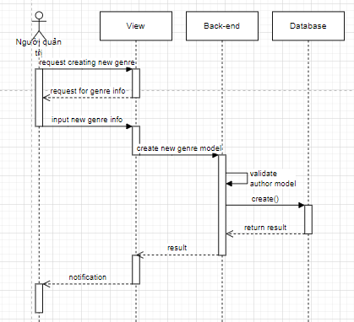

###### Biểu đồ tuần tự chức năng sửa thể loại

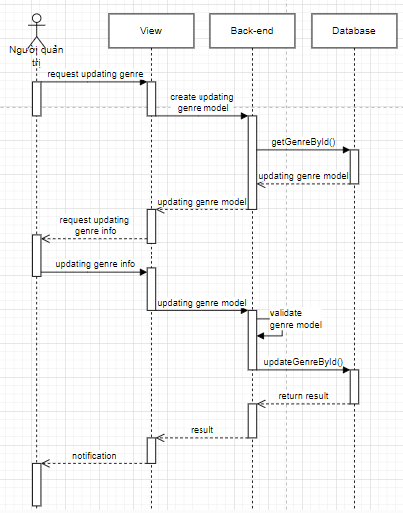

###### Biểu đồ tuần tự chức năng xóa thể loại

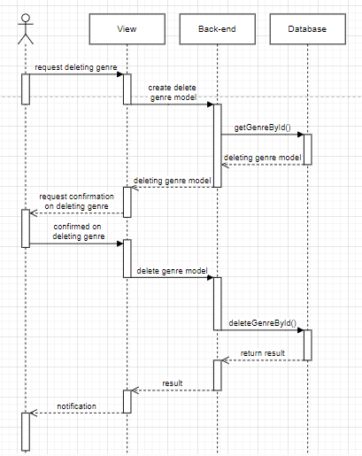

#### Use-case quản lý tiểu thuyết

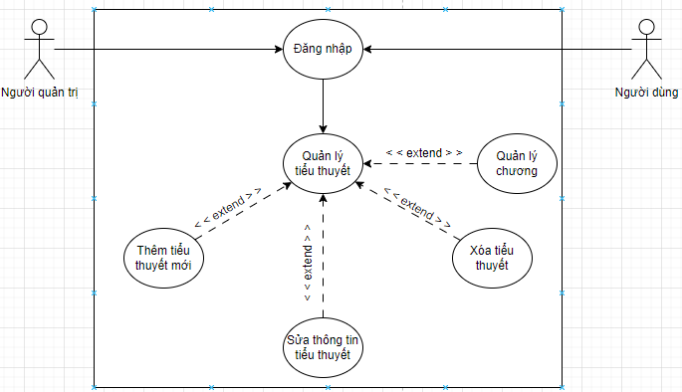

##### Đặc tả use-case quản lý tiểu thuyết

* Quản lý tiểu thuyết có 3 chức năng chính là thêm, sửa, xóa tiểu thuyết.
* Ngoài ra, người sử dụng còn có thể quản lý chương của tiểu thuyết.

###### Đặc tả chức năng thêm tiểu thuyết

|  |  |
| --- | --- |
| **Thuộc tính** | **Mô tả** |
| Tên chức năng | Thêm tiểu thuyết |
| Tác nhân | Người quản trị, người dùng |
| Điều kiện trước | Phải ở trạng thái đăng nhập |
| Điều kiện sau | Thêm mới thông tin tiểu thuyết vào cơ sở dữ liệu |
| Mô tả | Thêm mới thông tin của tiểu thuyết như tên tiểu thuyết, mô tả, các thể loại, tác giả |
| Kịch bản | |  |  | | --- | --- | | Hành động của tác nhân | Hồi đáp của hệ thống | | Yêu cầu thêm tiểu thuyêt | Hiện form thêm tiểu thuyết | | Nhập thông tin tên tên tiểu thuyết, mô tả, chọn các thể loại, chọn tác giả | Kiểm tra thông tin, xử lý và trả kết quả | |  | Nếu thành công thì thêm mới tiểu thuyết vào cơ sở dữ liệu. Nếu thất bại thì trả về lỗi | |

###### Đặc tả chức năng sửa tiểu thuyết

|  |  |
| --- | --- |
| **Thuộc tính** | **Mô tả** |
| Tên chức năng | Sửa tiểu thuyết |
| Tác nhân | Người quản trị, người dùng |
| Điều kiện trước | Phải ở trạng thái đăng nhập, đã có tiểu thuyết cần sửa trong cơ sở dữ liệu |
| Điều kiện sau | Sửa thông tin tiểu thuyết và cập nhật vào cơ sở dữ liệu |
| Mô tả | Sửa thông tin của tiểu thuyết như tên tiểu thuyết, mô tả, các thể loại, tác giả |
| Kịch bản | |  |  | | --- | --- | | Hành động của tác nhân | Hồi đáp của hệ thống | | Yêu cầu sửa tiểu thuyết | Hiện form sửa tiểu thuyết | | Nhập thông tin như tên tiểu thuyết, mô tả, chọn các thể loại, chọn tác giả | Kiểm tra thông tin, xử lý và trả kết quả | |  | Nếu thành công thì cập nhật tiểu thuyết vào cơ sở dữ liệu. Nếu thất bại thì trả về lỗi | |

###### Đặc tả chức năng xóa tiểu thuyết

|  |  |
| --- | --- |
| **Thuộc tính** | **Mô tả** |
| Tên chức năng | Xóa tiểu thuyết |
| Tác nhân | Người quản trị, người dùng |
| Điều kiện trước | Phải ở trạng thái đăng nhập, phải có tiểu thuyết cần xóa trong cơ sở dữ liệu |
| Điều kiện sau | Xóa thông tin tiểu thuyết cần xóa trong cơ sở dữ liệu |
| Mô tả | Người sử dụng xóa thông tin của tiểu thuyết như tên tiểu thuyết, mô tả, các thể loại của tiểu thuyết, tác giả của tiểu thuyết |
| Kịch bản | |  |  | | --- | --- | | Hành động của tác nhân | Hồi đáp của hệ thống | | Yêu cầu xóa tiểu thuyết | Hiện form yêu cầu xác nhận xóa tiểu thuyết | | Xác nhận xóa tiểu thuyết | Kiểm tra thông tin, xử lý và trả kết quả | |  | Nếu thành công thì xóa tiểu thuyết trong cơ sở dữ liệu.  Xóa tiểu thuyết dẫn đến xóa luôn các chương thuộc tiểu thuyết  Nếu thất bại thì trả về lỗi | |

##### Biểu đồ tuần tự chức năng quản lý tiểu thuyết

###### Biểu đồ tuần tự chức năng thêm tiểu thuyết

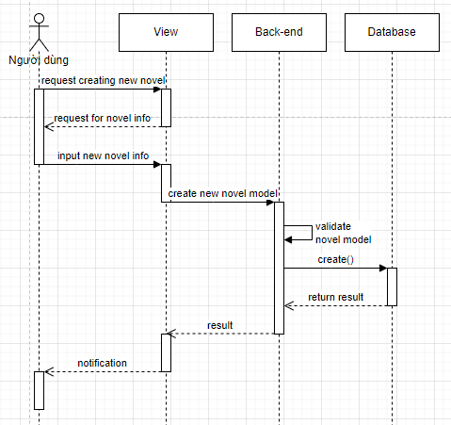

###### Biểu đồ tuần tự chức năng sửa tiểu thuyết

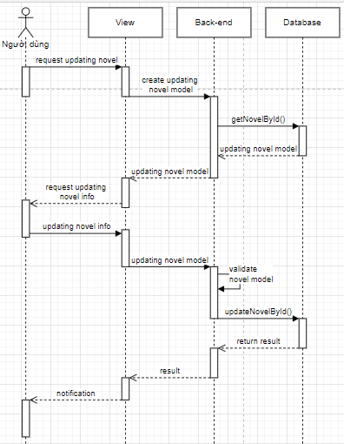

###### Biểu đồ tuần tự chức năng xóa tiểu thuyết

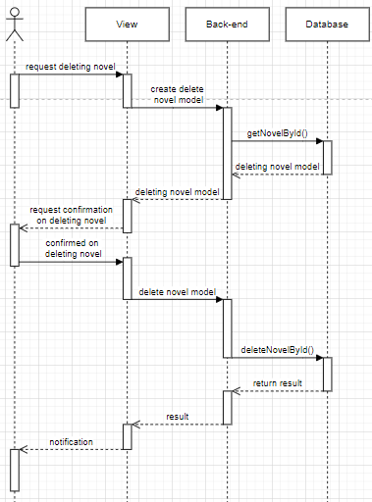

#### Use-case quản lý chương tiểu thuyết

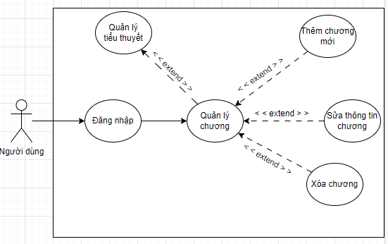

##### Đặc tả use-case quản lý chương tiểu thuyết

Quản lý chương tiểu thuyết có 3 chức năng chính là thêm, sửa, xóa tiểu thuyết.

###### Đặc tả chức năng thêm chương tiểu thuyết

|  |  |
| --- | --- |
| **Thuộc tính** | **Mô tả** |
| Tên chức năng | Thêm tiểu thuyết |
| Tác nhân | Người quản trị, người dùng |
| Điều kiện trước | Phải ở trạng thái đăng nhập, phải có tiểu thuyết cần thêm chương trong cơ sở dữ liệu |
| Điều kiện sau | Thêm mới thông tin chương tiểu thuyết vào cơ sở dữ liệu |
| Mô tả | Thêm mới thông tin của chương tiểu thuyết như tên chương, nội dung |
| Kịch bản | |  |  | | --- | --- | | Hành động của tác nhân | Hồi đáp của hệ thống | | Yêu cầu thêm chương tiểu thuyêt | Hiện form thêm chương tiểu thuyết | | Nhập thông tin tên chương, nội dung | Kiểm tra thông tin, xử lý và trả kết quả | |  | Nếu thành công thì thêm mới chương tiểu thuyết vào cơ sở dữ liệu. Nếu thất bại thì trả về lỗi | |

###### Đặc tả chức năng sửa chương tiểu thuyết

|  |  |
| --- | --- |
| **Thuộc tính** | **Mô tả** |
| Tên chức năng | Sửa chương tiểu thuyết |
| Tác nhân | Người quản trị, người dùng |
| Điều kiện trước | Phải ở trạng thái đăng nhập, đã có tiểu thuyết và chương tiểu thuyết cần sửa trong cơ sở dữ liệu |
| Điều kiện sau | Sửa thông tin chương tiểu thuyết và cập nhật vào cơ sở dữ liệu |
| Mô tả | Sửa thông tin của tiểu thuyết như tên chương, nội dung |
| Kịch bản | |  |  | | --- | --- | | Hành động của tác nhân | Hồi đáp của hệ thống | | Yêu cầu sửa chương tiểu thuyết | Hiện form sửa chương tiểu thuyết | | Nhập thông tin như tên chương, nội dung | Kiểm tra thông tin, xử lý và trả kết quả | |  | Nếu thành công thì cập nhật tiểu thuyết vào cơ sở dữ liệu. Nếu thất bại thì trả về lỗi | |

###### Đặc tả chức năng xóa chương tiểu thuyết

|  |  |
| --- | --- |
| **Thuộc tính** | **Mô tả** |
| Tên chức năng | Xóa chương tiểu thuyết |
| Tác nhân | Người quản trị, người dùng |
| Điều kiện trước | Phải ở trạng thái đăng nhập, phải có tiểu thuyết và chương tiểu thuyết cần xóa trong cơ sở dữ liệu |
| Điều kiện sau | Xóa thông tin chương tiểu thuyết cần xóa trong cơ sở dữ liệu |
| Mô tả | Người sử dụng xóa thông tin của tiểu thuyết như tên chương, nội dung |
| Kịch bản | |  |  | | --- | --- | | Hành động của tác nhân | Hồi đáp của hệ thống | | Yêu cầu xóa chương tiểu thuyết | Hiện form yêu cầu xác nhận xóa chương tiểu thuyết | | Xác nhận xóa chương tiểu thuyết | Kiểm tra thông tin, xử lý và trả kết quả | |  | Nếu thành công thì xóa tiểu thuyết trong cơ sở dữ liệu. Nếu thất bại thì trả về lỗi | |

##### Biểu đồ tuần tự chức năng quản lý chương tiểu thuyết

###### Biểu đồ tuần tự chức năng thêm chương tiểu thuyết

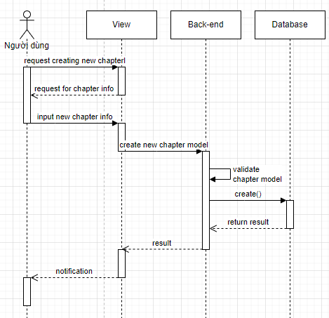

###### Biểu đồ tuần tự chức năng sửa chương tiểu thuyết

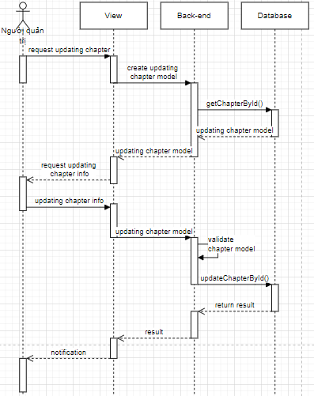

###### Biểu đồ tuần tự chức năng xóa chương tiểu thuyết

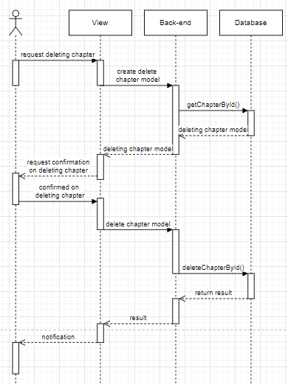

#### Use-case xem tiểu thuyết

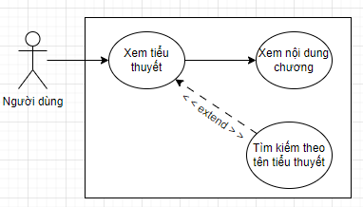

##### Đặc tả use-case xem tiểu thuyết

|  |  |
| --- | --- |
| Thuộc tính | Mô tả |
| Tên chức năng | Xem tiểu thuyết |
| Tác nhân | Người quản trị, người dùng |
| Điều kiện trước |  |
| Điều kiện sau |  |
| Mô tả | Xem nội dung tiểu thuyết như tên tiểu thuyết, mô tả, ngày đăng, người đăng, lượt xem, tên chương, nội dung chương |
| Kịch bản | |  |  | | --- | --- | | Hành động của tác nhân | Hồi đáp của hệ thống | | Yêu cầu tiểu thuyết | Hiện nội dung tiểu thuyết  Hiện nôi dung chương | |

##### Biểu đồ tuần tự chức năng xem tiểu thuyết

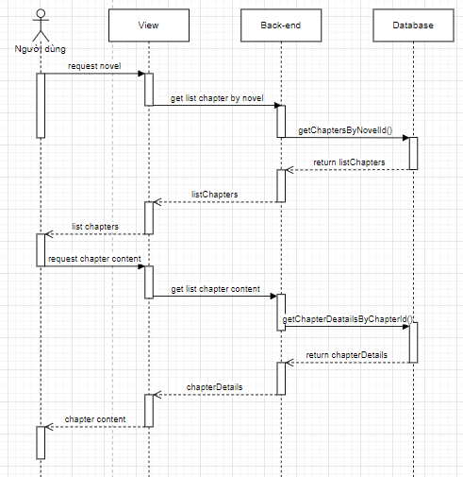

# XÂY DỰNG CƠ SỞ DỮ LIỆU

## Thiết kế cơ sở dữ liệu cho website đọc truyện tiểu thuyết

Phân tích cơ sở dữ liệu cho website đọc truyện tiểu thuyết:

* Tiểu thuyết có các thuộc tính: Mã tiểu thuyết, Tên tiểu thuyết, Ngày đăng, Mô tả sơ nội dung, Ảnh bìa, Mã tác giả, ID người đăng, Số lượt xem.
* Mỗi tiểu thuyết được viết bởi duy nhất một tác giả. Tác giả có các thuộc tính: Mã tác giả, Tên tác giả.
* Một tiểu thuyết có nhiều thể loại, một thể loại được sử dụng cho nhiều tiểu thuyết. Thể loại có các thuộc tính: Mã thể loại, Tên thể loại, Mô tả.
* Một tiểu thuyết có nhiều chương. Chương tiểu thuyết có các thuộc tính: Mã chương, Tiêu đề chương, Nội dung, Ngày đăng, Mã tiểu thuyết để biết chương thuộc tiểu thuyết nào.
* Người dùng có thể đăng nhập vào website. Người dùng có các thuộc tính: ID người dùng, Mật khẩu, Tên hiển thị, Email, Mã quyền hạn.
* Website có phân quyền cho người dùng. Phân quyền có các thuộc tính: Mã phân quyên, Tên phân quyền.

## Sơ đồ Thực thể quan hệ (ERD) cho website đọc truyện tiểu thuyết

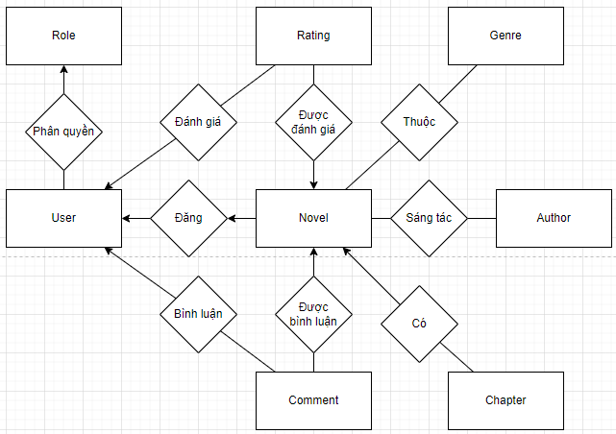

Hình 4.1 Sơ đồ thực thể quan hệ (ERD)

## Sơ đồ của cơ sở dữ liệu cho website đọc truyện tiểu thuyết được hiển thị trong MS SQL Server

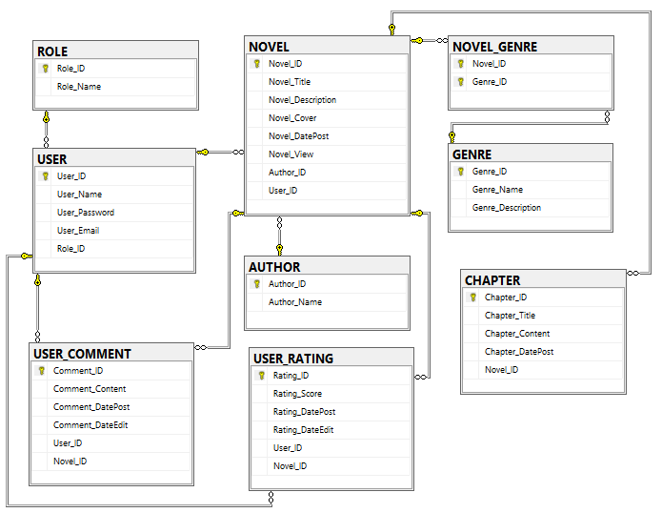

Hình 4.2 Sơ đồ của cơ sở dữ liệu cho website đọc truyện tiểu thuyết được hiển thị trong MS SQL Server

## Chi tiết các bảng trong Cơ sở dữ liệu

### Bảng tiểu thuyết (NOVEL)

|  |  |  |
| --- | --- | --- |
| **Tên cột** | **Loại dữ liệu** | **Ghi chú** |
| Novel_ID | PK, int, not null | Tự động tăng |
| Novel_Title | nvarchar(100) , not null |  |
| Novel_Description | nvarchar(500) , not null |  |
| Novel_DatePost | date, not null |  |
| Novel_View | int, not null |  |
| Author_ID | FK, int, not null |  |
| User_ID | FK, nvarchar(50), not null |  |

### Bảng tác giả (AUTHOR)

|  |  |  |
| --- | --- | --- |
| **Tên cột** | **Loại dữ liệu** | **Ghi chú** |
| Author_ID | PK, int, not null | Tự động tăng |
| Author_Name | nvarchar(50) , not null |  |

### Bảng thể loại (GENRE)

|  |  |  |
| --- | --- | --- |
| **Tên cột** | **Loại dữ liệu** | **Ghi chú** |
| Genre_ID | PK, int, not null | Tự động tăng |
| Genre_Name | nvarchar(50) , not null |  |
| Genre_Description | nvarchar(100) , not null |  |

### Bảng chương tiểu thuyết (CHAPTER)

|  |  |  |
| --- | --- | --- |
| **Tên cột** | **Loại dữ liệu** | **Ghi chú** |
| Chapter_ID | PK, int, not null | Tự động tăng |
| Chapter_Title | nvarchar(50) , not null |  |
| Chapter_Content | ntext , not null |  |
| Chapter_DatePost | date , not null |  |
| Novel_ID | FK, int , not null |  |

### Bảng quyền hạn (ROLE)

|  |  |  |
| --- | --- | --- |
| **Tên cột** | **Loại dữ liệu** | **Ghi chú** |
| Role_ID | PK, int, not null | Tự động tăng |
| Role_Name | nvarchar(50) , not null |  |

### Bảng người dùng (USER)

|  |  |  |
| --- | --- | --- |
| **Tên cột** | **Loại dữ liệu** | **Ghi chú** |
| User_ID | PK, nvarchar(50), not null |  |
| User_Name | nvarchar(50) , not null |  |
| User_Password | nvarchar(100), not null |  |
| User_Email | nvarchar(50), not null |  |
| Role_ID | FK, int , not null |  |

### Bảng đánh giá của người dùng (USER_RATING)

|  |  |  |
| --- | --- | --- |
| **Tên cột** | **Loại dữ liệu** | **Ghi chú** |
| Rating_ID | PK, int, not null | Tự động tăng |
| Rating_Score | int , not null | Từ 1 đến 5 |
| Rating_DatePost | date, not null |  |
| Rating_DateEdit | date, not null |  |
| User_ID | FK, nvarchar(50), not null |  |
| Novel_ID | FK, int, not null |  |

### Bảng bình luận của người dùng (USER_COMMENT)

|  |  |  |
| --- | --- | --- |
| **Tên cột** | **Loại dữ liệu** | **Ghi chú** |
| Comment_ID | PK, int, not null | Tự động tăng |
| Comment_Content | ntext , not null |  |
| Comment_DatePost | date, not null |  |
| Comment_DateEdit | date, not null |  |
| User_ID | FK, nvarchar(50), not null |  |
| Novel_ID | FK, int, not null |  |

### Các bảng khác

Để thể hiện cho mối quan hệ nhiều nhiều (many-to-many) giữa bảng NOVEL và GENRE, bảng NOVEL_GENRE đã được tạo.

|  |  |  |
| --- | --- | --- |
| **Tên cột** | **Loại dữ liệu** | **Ghi chú** |
| Novel_ID | PK, int, not null |  |
| Genre_ID | PK, int , not null |  |

## Mô hình dữ liệu

### Xét Role – User

Mỗi User có một quyền, một quyền thuộc một hoặc nhiều User.

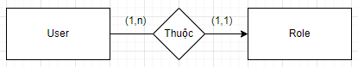

### Xét User – Rating

Mỗi User có thể đánh giá một hoặc nhiều tiểu thuyết, mỗi đánh giá chỉ thuộc về một User.

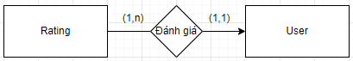

### Xét User – Comment

Mỗi User có thể bình luận một hoặc nhiều tiểu thuyết, mỗi bình luận chỉ thuộc về một User.

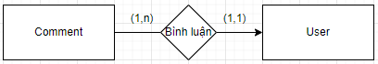

### Xét User – Novel

Mỗi User có thể đăng một hoặc nhiều tiểu thuyết, một tiểu thuyết chỉ được đăng bởi một User.

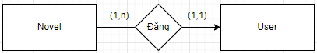

### Xét Novel – Genre

Mỗi tiểu thuyết có một hoặc nhiều thể loại, mỗi thể loại thuộc một hoặc nhiều tiểu thuyết.

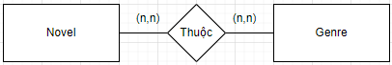

### Xét Novel – Author

Mỗi tiểu thuyết có một hoặc nhiều tác giả, mỗi tác giả thuộc một hoặc nhiều tiểu thuyết.

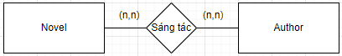

### Xét Novel – Chapter

Mỗi tiểu thuyết có một hoặc nhiều chương, mỗi chương chỉ thuộc một tiểu thuyết.

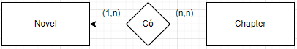

### Xét Novel – Rating

Mỗi tiểu thuyết có một hoặc nhiều lượt đánh giá, mỗi lượt đánh giá chỉ thuộc một tiểu thuyết.

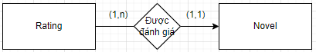

### Xét Novel – Comment

Mỗi tiểu thuyết có một hoặc nhiều lượt bình luận, mỗi lượt bình luận chỉ thuộc một tiểu thuyết.

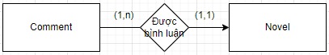

# Phân tích thiết kế chương trình

## Mô hình Model-View-Controller (MVC)

MVC là tên gọi tắt của Model – View – Controller – một mẫu kiến trúc (architectural pattern) lâu đời và rất phổ biến trong phát triển phần mềm.

Mẫu kiến trúc MVC được áp dụng rộng rãi trong ứng dụng web, desktop và mobile. Trên thực tế, mẫu MVC nguyên bản vốn được xây dựng dành cho ứng dụng với giao diện đồ họa tương tự ứng dụng desktop chứ không phải cho ứng dụng web. Tuy nhiên, hiện nay mẫu kiến trúc này được sử dụng rộng rãi nhất trong các web framework.

ASP.NET Core MVC chỉ là một trong số các web framework vận dụng mẫu kiến trúc MVC. Mẫu MVC phân chia ứng dụng ra 3 thành phần với nhiệm vụ cơ bản như sau:

* Model – dữ liệu và trạng thái của ứng dụng.
* View – khuôn mẫu dành cho hiển thị dữ liệu.
* Controller – cập nhật model và lựa chọn view.

Mỗi thành phần của ứng dụng MVC chỉ chịu trách nhiệm cho một mảng duy nhất. Khi các thành phần kết hợp lại và tương tác với nhau sẽ tạo ra giao diện người dùng.

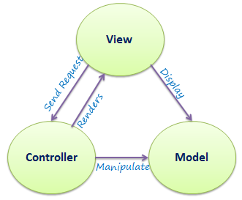

Hình 4.1.1 Mô hình MVC

## Giao diện chương trình

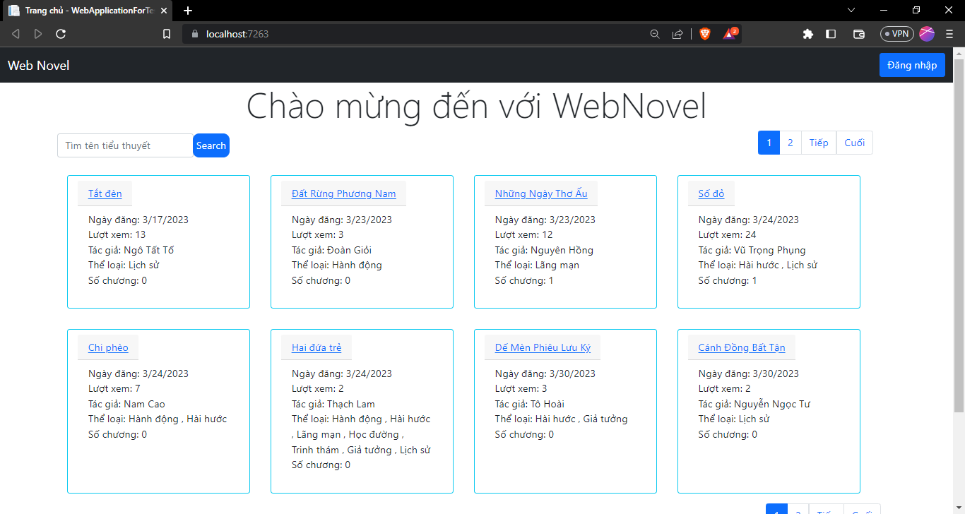

Hình 5.1 Trang chủ

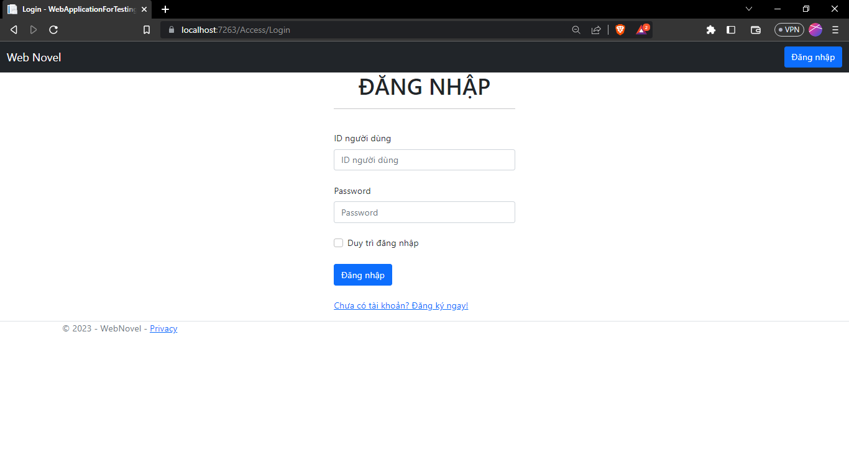

Hình 5.2 Trang đăng nhập

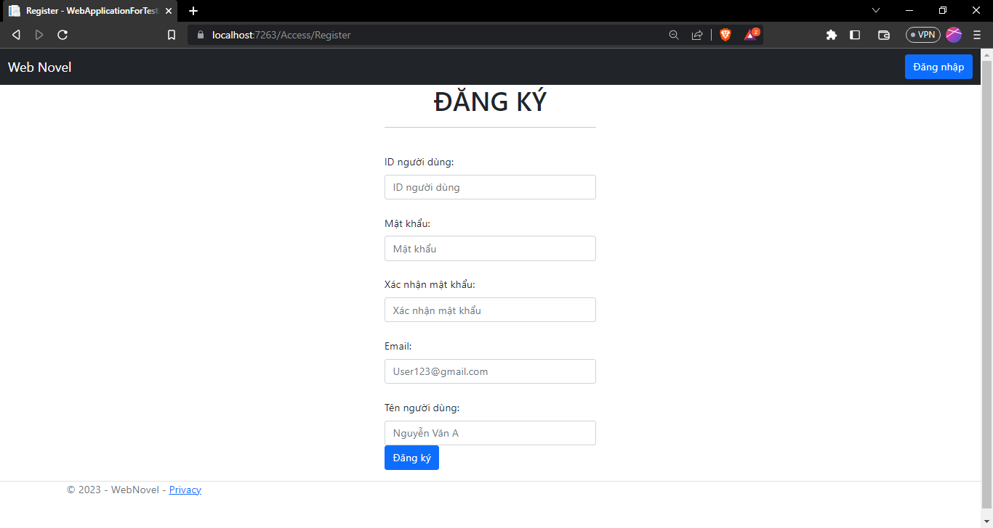

Hình 5.3 Trang đăng ký

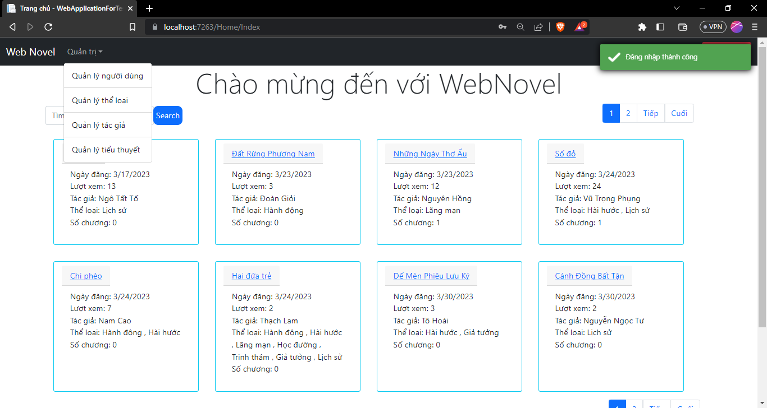

Hình 5.4 Trang chủ khi đăng nhập bằng tài khoản quản trị

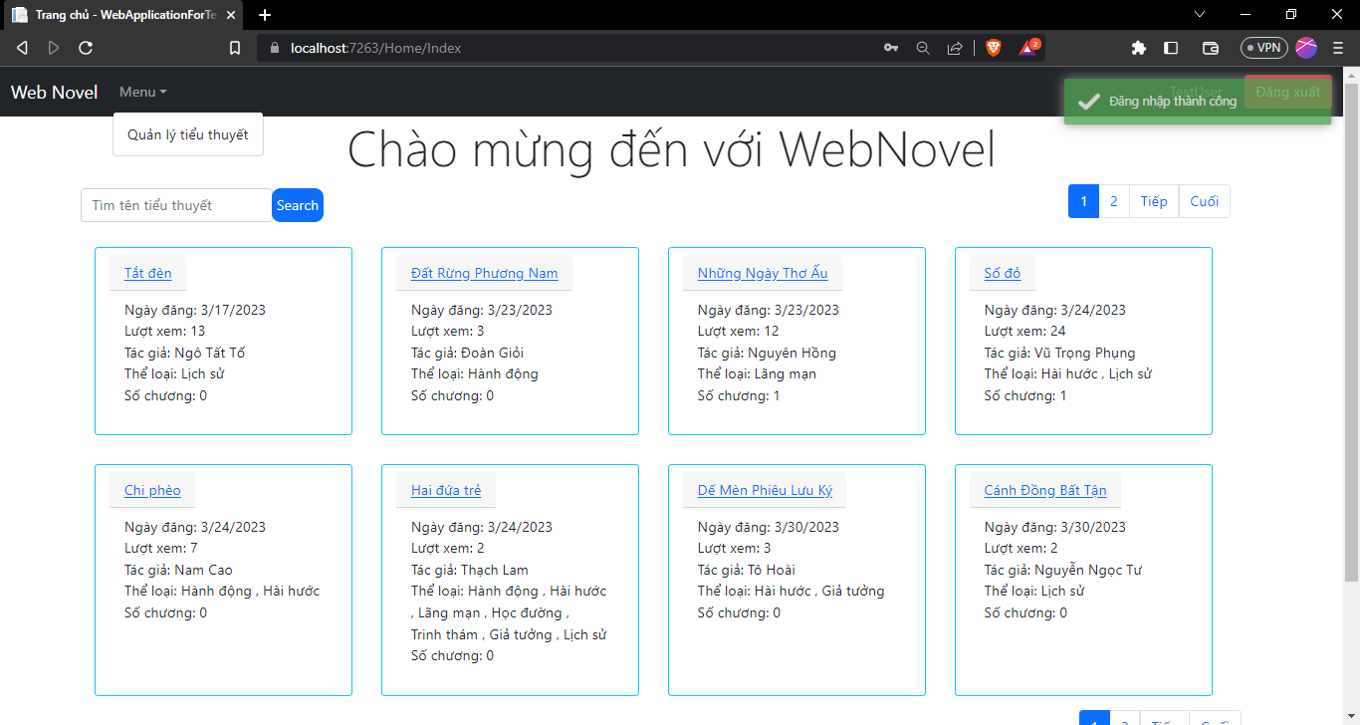

Hình 5.5 Trang chủ khi đăng nhập bằng tài khoản người dùng

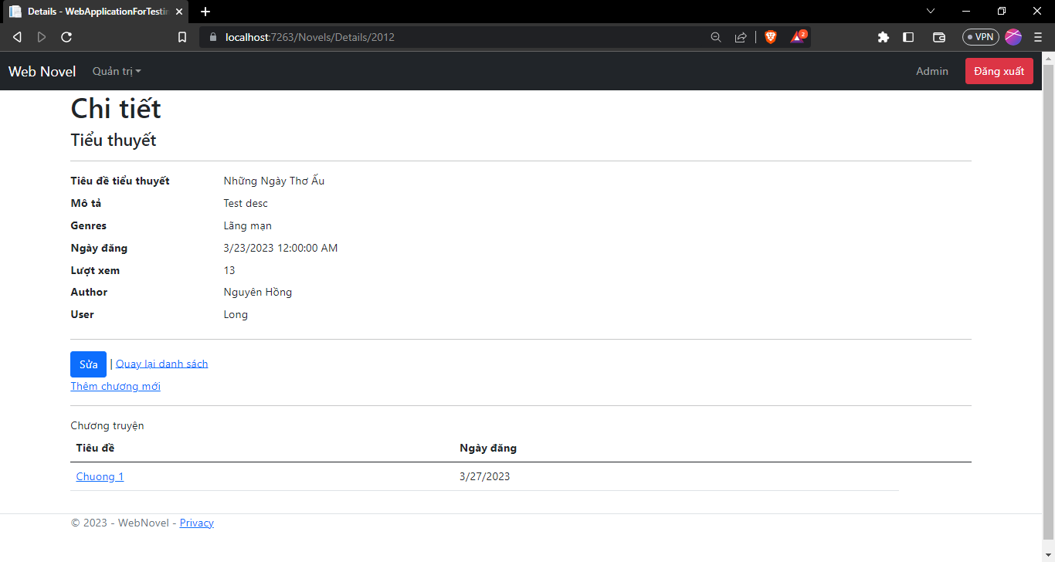

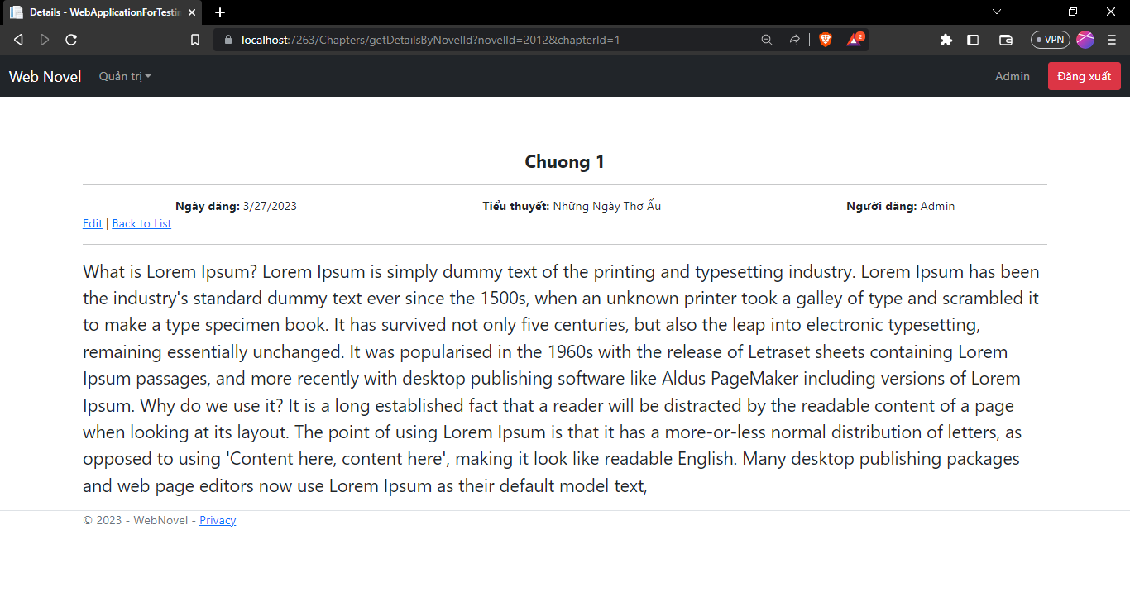

Hình 5.6 Trang đọc tiểu thuyết

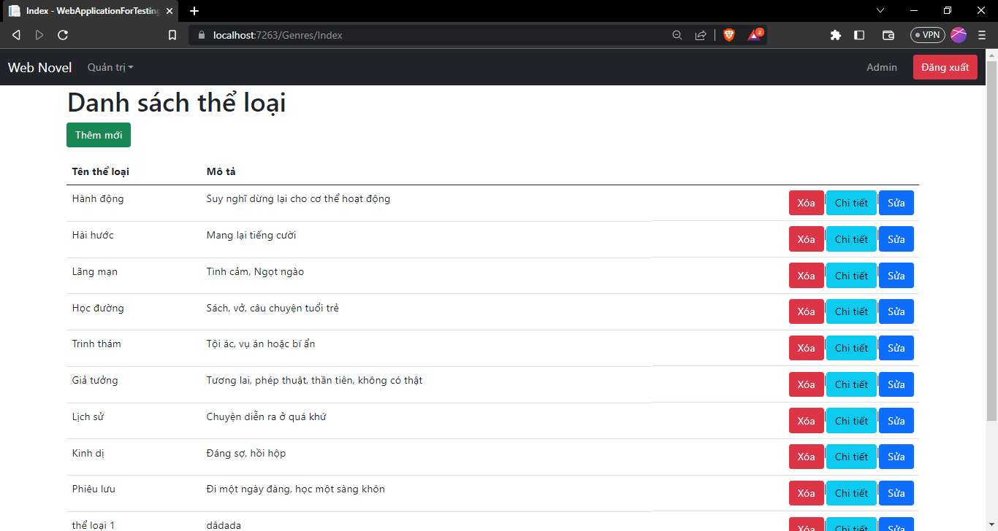

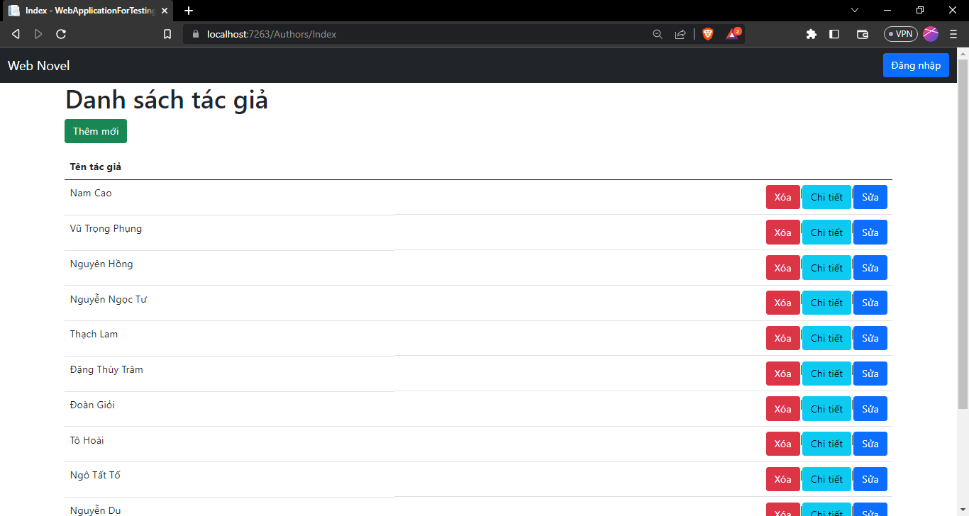

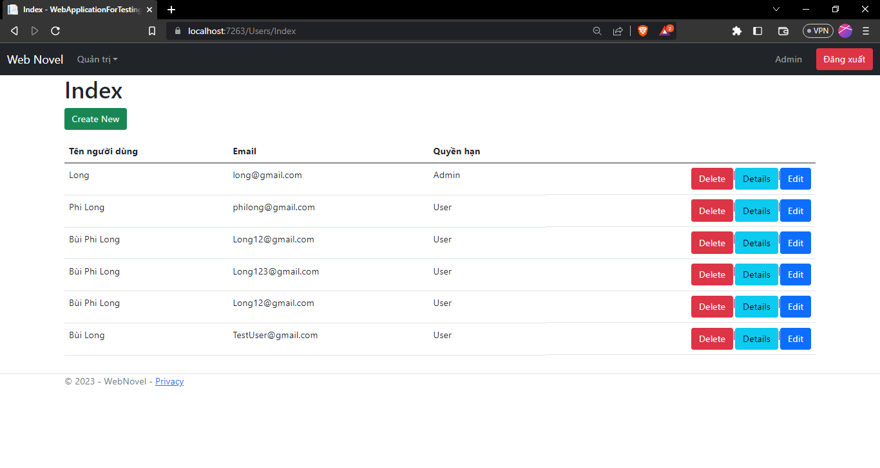

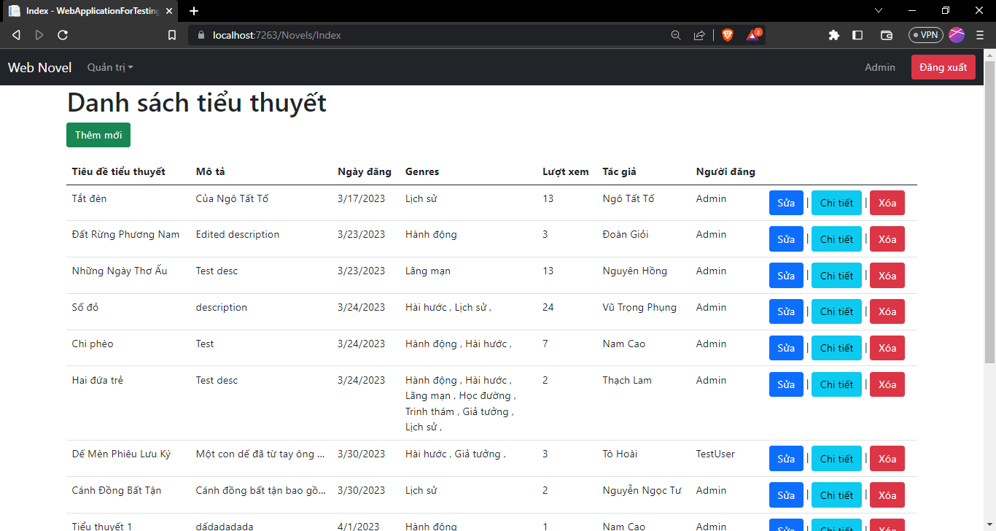

Hình 5.7 Các trang quản trị

# KẾT LUẬN

## Đánh giá kết quả đạt được

Sau một thời gian tập trung triển khai đề tài, em vẫn chưa thể hoàn thiện được đầy đủ các chức năng đã đăng ký cho đề tài “website đọc truyện tiểu thuyết”.

## Những kết quả đạt được

Về công nghệ:

* Tìm hiểu tổng quan về công nghệ lập trình web: ASP.NET Core MVC, Entity Framework, MS SQL Server.
* Tìm hiểu và nắm bắt sơ luowcjc ách sử dụng các công cụ: Visual Studio Community 2022, MS SQL Server.
* Biết được cách thiết kế Web cũng như cách tổ chức cơ sở dữ liệu.

Tính năng của chương trình:

* Hoàn thành các chức năng quản trị của người quản trị.
* Cho phép người đọc xem tiểu thuyết và tìm kiếm tiểu thuyết.
* Cho phép người dùng đăng nhập, đăng ký tài khoản ứng dụng và phân quyền người dùng thông qua Claim.
* Cho phép người dùng được đăng tiểu thuyết.

## Những hạn chế

Bên cạnh những kết quả đạt được thì đồ án vẫn còn những hạn chế như sau:

* Giao diện đơn giản, chưa được chăm chút kỹ lưỡng.
* Website mang tính chất mô phỏng, chưa được tối ưu các chức năng và thiếu một số chức năng như đánh giá của người dùng, bình luận của người dùng.
* Hệ thống phân quyền chỉ có 2 loại quyền là người đọc và người quản trị.
* Một số lỗi phát sinh khi vận hành ứng dụng.

## Hướng phát triển

Tìm hiểu sâu hơn về các nền tảng công nghệ như ASP.NET nói chung và ASP.NET Core MVC nói riêng, Entity Framework,… kết hợp với hệ quản trị CSDL MS SQL Server để có thể đáp ứng nhiều hơn nữa nhu cầu của người sử dụng, phát triển và tối ưu hóa hệ thống để đem lại hiệu quả cao hơn, hoàn thiện chương trình để đưa website vào ứng dụng thực tế.

## Kết luận

Qua quá trình xây dựng dự án “Website đọc truyện tiểu thuyết” em đã hiểu rõ hơn về các quy trình nghiệp vụ cũng như quá trình phát triển dự án. Do đó, em đã biết cách thực hiện các dự án sau này với công nghệ framework ASP.NET Core MVC và hệ quản trị cơ sở dữ liệu MS SQL Server.

Em hy vọng bản thân có thể phát triển hơn nữa để phục vụ cho mục đích việc xây dựng các dự án thực tiễn.

Cuối cùng, em xin chúc các thầy cô sức khỏe để tiếp tục truyền thụ kiến thức cho thế hệ mai sau. Để cho đất nước Việt Nam được vươn lên sánh tầm với các cường quốc về mặt công nghệ.

# 

# DANH MỤC TÀI LIỆU THAM KHẢO

Tiếng Việt:

* Trần Đình Quế, Nguyễn Mạnh Sơn, PHÂN TÍCH & THIẾT KẾ HỆ THỐNG THÔNG TIN, Hà Nội, 2007.

Website tham khảo:

* Tutorial: Create web app with ASP.NET Core [https://learn.microsoft.com/vi-vn/aspnet/core/tutorials](https://learn.microsoft.com/vi-vn/aspnet/core/tutorials/razor-pages/?view=aspnetcore-7.0)
* Wikipedia, MS SQL Server: <https://en.wikipedia.org/wiki/Microsoft_SQL_Server>
* Wikipedia, API: <https://en.wikipedia.org/wiki/API>
* Wikipedia, ASP.NET: <https://en.wikipedia.org/wiki/ASP.NET>
* Wikipedia, Entity Framework: <https://en.wikipedia.org/wiki/Entity_Framework>
* Bootstrap: <https://getbootstrap.com/docs/5.3/getting-started/introduction/>